Cultivo de Arthrospira platensis (Spirulina) en fotobiorreactor tubular doblemente curvado a condiciones ambientales en el sur del Perú
Cultivation of Arthrospira platensis (Spirulina) in curved doubly tubular photobioreactor to environmental conditions in the South of the Peru

Título corto: Cultivo de Arthrospira platensis (Spirulina) en fotobiorreactor

Ronald Huarachi-Olivera*, Úrsulo Yapo-Pari*, Alex Dueñas-Gonza*, Jose Condori-Huamanga**, D.G. Pacheco-Salazar**, Joe Soto-Flores***
*Laboratorio de Biología Acuática, Departamento Académico de Biología, Av. Alcides Carrión s/n, e-mail: biologiaacuaticaunsa@gmail.com; rhuarachi@unsa.edu.pe **Departamento Académico de Física, Av. Independencia s/n, ***Centro de Microscopia Electrónica, Av. Independencia s/n. Universidad Nacional de San Agustín (UNSA), Arequipa, Perú.
Resumen
El presente trabajo investigó el cultivo de la microalga Arthrospira platensis (Spirulina) en valores de productividad cultivado en fotobiorreactor tubular doblemente curvado a condiciones ambientales con el fin de aprovechar la alta radiación solar de la región Arequipa en el sur de Perú (16°24´50´´ LS; 71°32´02´´ LO; 2344 msnm). El fotobiorreactor fue construido con un tubo transparente de policloruro de vinilo (PVC). La productividad del cultivo fue de 13.9 g/m² en 14 días ó 1 g/m²/día y una concentración de clorofila - “a” de 0.00785 mg/L con una máxima radiación de 1179 W/m², y una iluminación de 121500 lux, convirtiendo sus filamentos helicoidales a morfologías anormales, tales como formas irregulares curvas e incluso lineales con fragmentaciones, demostrando que el cultivo se vio afectado por la alta radiación y las variaciones de temperaturas de Arequipa.
Palabras clave: cultivo, fotobiorreactor, productividad, sur de Perú, Spirulina.

Abstract
The present work investigated the cultivation of microalgae Arthrospira platensis (Spirulina) in productivity values cultivated in doubly curved tubular photobioreactor to environmental conditions in order to take advantage of the high solar radiation of the Arequipa region in southern Peru (16°24´50´´ LS; 71°32´02´´LW; 2344 msnm.). The photobioreactor was built with a transparent tube of polyvinyl chloride (PVC). The productivity of the crop was 13.9 g/m² in 14 days or 1 g/m²/day and a concentration of chlorophyll - "a" 0.00785 mg/L with a maximum radiation of 1179 W/m², and a 121500 lux illumination, making its helical filaments abnormal morphologies, such as curves and linear even irregular shapes with fragmentation, demonstrating that the crop was affected by high radiation and variations in temperatures of Arequipa.
Key words: culture, photobioreactor, productivity, South of Peru, Spirulina.
Recibido: enero 22 de 2015 Aprobado: abril 22 de 2015
Introducción
La disponibilidad de luz y un régimen de luz/oscuridad se consideran dos de los factores más importantes que limitan la productividad de la biomasa de las microalgas bajo condiciones ambientales (Richmond, 1990). El flujo turbulento en el cultivo representa un medio práctico para mejorar la distribución de la energía solar. Cuando la turbulencia es insuficiente se convierte en el patrón de flujo laminar, resultando en una disminución de la eficacia de la utilización solar. La turbulencia también aumenta las tasas de intercambio de nutrientes y metabolitos entre las células y su medio de crecimiento (Grobbelaar, 1994). Se ha demostrado que aumentando el flujo turbulento en los cultivos de Spirulina en estanques, se incrementa la productividad, así como la densidad óptima (Richmond y Vonshak 1978; Vonshak et al., 1982).
La elección de un diseño óptimo de fotobiorreactor para el cultivo masivo de microalgas es un factor importante que rige la productividad general fotosintética. Hasta la fecha, casi toda la producción comercial de esta alga se realiza en estanques en la que el cultivo es agitado con una rueda de paletas. Los fotobiorreactores cerrados proporcionan muchas ventajas como mayor disponibilidad de luz (alta relación superficie/volumen), control de temperatura, alta concentración de biomasa, disminución de costos en la cosecha, baja tasa de contaminación, y facilidad de automatizar el proceso con el fin de lograr una mejor utilización de la energía solar y temperatura en todo momento. Por lo tanto, el propósito del diseño y desarrollo de los fotobiorreactores a condiciones ambientales es aprovechar la luz solar, disminuir costos y lograr la máxima producción de algas. En las regiones relativamente cálidas, donde se produce la mayor parte de la biomasa algal, se ha supuesto que el principal factor limitante para el crecimiento es la luz. Muchos estudios han tratado de aumentar la luz disponible para las células de las algas cultivadas a condiciones ambientales; mientras que Richmond y Vonshak, (1978) demostraron un aumento en la productividad de los cultivos a condiciones ambientales de A. platensis al incrementar el flujo turbulento. Esta observación fue confirmada por estudios posteriores (Laws et al., 1988; Fontes et. al., 1991; Grobbelaar, 1994; Sukenik et al., 2009). La explicación de este fenómeno se sigue debatiendo. Algunas de las explicaciones han atribuido el resultado a la mejora de la transferencia de masa de nutrientes, al efecto de luz parpadeante (Kok, 1956), y la eliminación del exceso de oxígeno (Torzillo et al., 1998). Sin embargo, el aumento del flujo turbulento en cultivos de algas al aire libre es generalmente aceptado para mejorar el ciclo de luz/oscuridad y el mejoramiento de la eficiencia fotosintética de los cultivos (Richmond, 2004). La producción en masa de Arthrospira en estanques tiene una producción anual estimada de 8000 toneladas métricas. Un mayor desarrollo de esta industria es dependiente de la capacidad de reducir los costos de producción con el fin de permitir la comercialización de Arthrospira. Una forma de lograr este objetivo es mediante el aumento de la productividad de los cultivos a condiciones ambientales mediante la superación de los factores ambientales limitantes como la temperatura y luz. Los cultivos de algas a condiciones ambientales están expuestos a fluctuaciones diurnas de la luz que pueden limitar no sólo la luz, sino también causar fotoinhibición del cultivo durante una parte significativa del día (Vonshak y Guy, 1992; Lu y Vonshak, 1999). Aunque la radiación solar se da a condiciones ambientales, uno puede modificar la luz disponible para células de las algas cultivadas utilizando diferentes métodos.
En el Perú, la región desértica de Arequipa presenta una gran luminosidad solar caracterizada por el cielo despejado y ausencia de lluvia durante todo el año, además de presentar altas temperaturas diurnas siendo adecuados para la producción de biomasa. Sin embargo, las mejoras en el diseño de un fotobiorreactor podría capturar casi toda la luz solar disponible, siendo el objetivo del presente trabajo evaluar la productividad de Arthrospira platensis empleados en el cultivo masivo en fotobiorreactor tubular doblemente curvado bajo condiciones ambientales observando los cambios morfológicos en los filamentos de A. platensis.
Materiales y métodos
Organismo y condiciones del cultivo
El inóculo de A. platensis fue obtenido de la Colección de Biotecnología de microalgas del Laboratorio de Biología Acuática-UNSA, Arequipa, Perú. El cultivo fue mantenido usando la solución hidropónica “La Molina” al 25% (Rodriguez-Delfin et al., 2001), con la siguiente composición (g/L): Solución A; Superfosfato triple 35; KNO₃ 110; NH₄NO₃ 70; Solución B: MgSO₄ 44; Fetrilón combi 2.5; Ácido bórico 0.24 y NaHCO₃ 8g (Marca Merck).
Todos los nutrientes fueron disueltos en agua declorada y ajustados a pH= 9 y esterilizados a 120 °C y 15 Lb de presión durante 20 min. El volumen del cultivo de A. platensis en fotobiorreactor fue de 5,73 L manteniendo el rango de pH entre 9-10 y con una temperatura máxima de 22.6 °C y temperatura mínima de 9.4°C. El cultivo al aire libre en fotobiorreator se localizó a 16°24´50´´ de Latitud sur, 71°32´02´´ de Longitud oeste, altitud de 2344 msnm.
Diseño y operación del sistema
El sistema utilizado en este estudio consistió de tres partes: (1) Fotobiorreactor doblemente curvado de 4m de largo, construido con un tubo transparente de policloruro de vinilo (PVC) de 15.3 m de longitud y 12 mm de diámetro interno; 2) Desgasificador de 4 L de capacidad; 3) Bomba de aire, modelo ACQ-001; Electromagnetic Air Compress, de la empresa BOYU (figura 1) (Carlozzi y Torzillo, 1995) El fotobiorreactor fue cubierto con una lámina de plástico anti-UV y malla Rachel de 50%, para evitar la excesiva radiación UV ocasionada por la exposición directa a la luz solar. Para el mezclado y aireación de la microalga se utilizó una bomba de aire. El tubo de PVC que forma el fotobiorreactor ocupo una superficie de 0.577 m²; este valor se usó para calcular la producción de biomasa por metro cuadrado. El volumen total del tubo que forma el fotobiorreactor fue de 1.73 L = (π x (0.006 m)² x 15.3 m). La proporción entre el volumen y el área de la superficie iluminada (tubo de PVC) del fotobiorreactor fue de 0.33 m²/L. El volumen total del sistema fue de 5.73 L que resulta de sumar los volúmenes del fotobiorreactor y el desgasificador.
Radiación solar y condiciones experimentales
La radiación solar se midió con un radiómetro UV solar marca Davis, modelo 06490 y la iluminancia se midió con medidor digital de luz, marca Extech, Modelo 401025 medidos por la estación meteorológica de la Escuela Profesional de Física de la UNSA, Arequipa, Perú. El experimento se llevó a cabo desde el 18 de octubre al 1 de noviembre de 2013.
Observación morfológica de los filamentos de Arthrospira platensis.
Los cambios morfológicos de filamentos de A. platensis fueron examinados usando un microscopio óptico (Labor-Tech, MODEL: 2001, Germany). Las imágenes digitales se registraron con una cámara digital, observando diariamente la morfología de los filamentos (figura 2).
Para la comparación de la estructura ultramicroscópica de los filamentos de A. platensis, se utilizó el microscopio electrónico de barrido marca Philips SEM XL 20 con microanalizador de rayos X por dispersión de energía marca EDAX DX 4i. Las muestras fueron recubiertas con una capa metálica de oro de espesor aproximado de 100 A° con el metalizador de vacío marca Denton Vacuum Desk II. (figura 3).
Crecimiento de A. platensis
El crecimiento de A. platensis se desarrolló en fotobiorreactor tubular doblemente curvado con 5.73 L de cultivo con una concentración inicial de 48x10³ org/ml. Los filamentos fueron contados en cámara de Sedgwick-Rafter (Moheimani et al., 2013).
Determinación de la biomasa
Para determinar en contenido de clorofila “a” las muestras de A. platensis se concentraron mediante centrifugación a 10000 rpm x 10 min, y fueron lisadas con nitrógeno líquido. La densidad óptica se midió por el método espectrofotométrico a 750 nm y 664 nm (APHA, 1992). La determinación de la biomasa seca se realizó en estufa durante 2 h a 105 °C (Vonshak, 2002).

Resultados y discusión
Radiación solar y condiciones experimentales
Se obtuvo una radiación solar media igual a 953.6 W/m² siendo la máxima radiación alcanzada después del día 10 con 1179 W/m², con un límite superior igual a 1143 W/m² el límite inferior igual a 764.01 W/m² (figura 4). Por la situación geográfica de la región Arequipa, los días tienen alta radiación solar, con temperaturas variables y bajas durante la noche en la mayor parte del año. Las medidas realizadas de la iluminación al aire libre, fueron de 121500 lux.
A. platensis en fotobiorreactor tubular doblemente curvado tuvo una velocidad promedio del medio de cultivo de 0.3 m/s con un caudal promedio igual a 0.034 L/s. El caudal de la bomba de aire sin medio de cultivo fue de 0.0833 L/s. La prueba de comparación de ANOVA muestra el estadístico de Fisher (F = 330.926); con diferencias altamente significativas (P < 0.01), en los 4 puntos de evaluación de temperatura: 1) en el cultivo en fotobiorreactor; 2) en ambiente externo; 3) dentro del sistema y 4) medidas realizadas en la Estación Meteorológica de la Escuela Profesional de Física (EPF) de la UNSA (tabla 1). La temperatura de evaluación alcanzada fue de 25.74°C como límite superior y la temperatura media fue de 24.28°C hasta los 14 días de evaluación y 22.82 °C como límite inferior al 95% de confianza (figura 5). La prueba de Tukey muestra un mayor registro en la T° (cultivo) con 24.27 + 0.66 °C; mientras que el menor registro se presentó en la T° (al aire libre) (Estación meteorológica EPF) con 16.46 + 0.97°C (figura 6).
Cambios morfológicos de Arthrospira platensis
Los filamentos de A. platensis cultivados en fotobiorreactor, en los primeros 5 días de cultivo mantuvieron su forma característica en espiral (hasta de 13 espiras) con aparición de las primeras fragmentaciones en los filamentos. En el día 6, se observó un aumento en el número de fragmentaciones, en el día 7 se observaron filamentos muy alargados con escasa formación de espiras (figuras 2 y 3C), en los días 8 al 14 aumentó la proporción de filamentos fragmentados.
Las roturas de los filamentos de la estructura espiral de A. platensis fue estudiado por Wu et al., (2005) donde menciona que las roturas se ve alterado por las temperaturas bajas y no por los niveles naturales de radiación ultravioleta (UV). Además muchas cianobacterias son capaces de sintetizar compuestos absorbentes de UV en respuesta a la excesiva radiación, tales como micosporinas, aminoácidos y escitonemina, que protegen a modo de pantalla las células antes que la radiación UV alcance los componentes intracelulares (Garcia y Castenholz, 1993). Por la tanto en este estudio la rotura de los filamentos podría deberse a temperaturas bajas de la zona durante la noche y al amanecer (15 - 18 °C) por lo que se sugiere que estos cambios morfológicos están acoplados a procesos fisiológicos y moleculares a bajas temperaturas y no en respuesta a la excesiva radiación UV. En estudios por Vonshak et al., (1994) y Vonshak, (1997) se encontró que la baja temperatura de la mañana junto con la alta intensidad de la luz podría inducir estrés fotoinhibitorio de A. platensis y que aumentando la temperatura del cultivo hasta 35 °C puede revertir la inhibición y aumentar casi cuatro veces más la producción diaria.
Durante todo el cultivo de la investigación se observó que la longitud de los filamentos espirales de A. platensis son de mayor tamaño y de color verde más claro que las cultivadas bajo condiciones de laboratorio. Una posible causa de la mayor longitud de los filamentos espirales de A. platensis podría ser su configuración espiral debido a que los filamentos adoptan una estructura helicoidal más apretada con espiras pequeñas permitiendo alcanzar mayor longitud. Las cepas de A. platensis de estructura helicoidal más apretada pueden tolerar mayor intensidad de luz en comparación con aquellas cepas con espirales más flexibles (Jeeji y Seshadri, 1980). Además espirales sueltas podrían transformarse a las formas en espiral más apretada cuando se cambia a condiciones de luz intensa (Fox, 1996; Wu et al., 2005), trabajando con dos cepas diferentes de A. platensis, sugirió que la transición de espiras sueltas a muy apretadas en presencia de radiación UV-B podría ser un mecanismo de protección eficaz. Este cambio morfológico de auto-sombreado de A. platensis debido a las espirales más apretadas parecen estar asociadas con la estrategia de protección de este organismo para contrarrestar la radiación (UV) solar. Es bien sabido que la radiación UV induce daños, tales como el blanqueo de los pigmentos, la degradación de proteínas e inactividad enzimática, en muchos organismos. Sin embargo, algunos organismos han desarrollado estrategias de reparación en contra de ella, tales como la síntesis de novo de proteína (por ejemplo de proteína D1 y D2) (Sass et al., 1997), la reparación del ADN (Britt, 1995; Häder y Sinha, 2005) y la eliminación de radicales de oxígeno (Mittler y Tel-Or 1991; Middleton y Teramura 1993).
En el estudio de la estructura ultramicroscópica de los filamentos de A. platensis mediante microscopía electrónica a diferentes escalas (20; 100 y 50 µm) se observa los filamentos de A. platensis donde se observa la disminución del número de espiras en el filamento (figura 3C y 3D) con una fragmentación, y filamentos con varios puntos por fragmentarse señalado con flechas (figura 3E y 3F).
Productividad de biomasa
La concentración de clorofila “a” en valores de biomasa en fotobiorreactor doblemente curvado fue de 0.00785 mg/L, con una iluminancia de 121500 lux. La composición de clorofila “a” presente en Spirulina varia de 0.8 a 1.5 % de materia seca (Paoletti et al., 1980). De acuerdo al conteo de filamentos de A. platensis el máximo crecimiento se obtuvó a los 14 días con 151667 org/mL cuyo crecimiento se ajusta al modelo “lineal” (Y=a + bX) en fotobiorreactor tubular doblemente curvado (R2=0.990; F=593.060) (figura 7) (Guisande et al., 2013).
Se obtuvo una concentración de biomasa de (1.4 g/L) al final de los 14 días con un sistema de 5.73 L, una producción total de 8.022 g obteniendo una productividad de 13.9 g/m² ó 1 g/m²/día en 14 días a 121500 lux en el fotobiorreactor tubular doblemente curvado. Se realizaron muchas investigaciones en A. platensis cultivadas en fotobiorreactores tubulares en condiciones ambientales por Vonshak et al., (1996) donde obtuvo concentraciones entre 2 a 2.225 g/L de biomasa seca en 24 horas con una irradiación solar total de 254.6 W/m². Andrade y Costa, (2008) realizaron cultivos de Spirulina platensis al aire libre en el extremo sur de Brasil obteniendo 1.94 g/L con una productividad máxima de 0.059 g/L/día. Otros autores como Zittelli et al., (1996) obtuvieron productividades promedio de 0.83; 0.44 y 0.61 g peso seco L⁻¹ d⁻¹ alcanzados en otoño (septiembre-octubre), invierno (noviembre–diciembre) y marzo, respectivamente.
Los resultados presentan la productividad alcanzada bajo condiciones ambientales de la región Arequipa, caracterizada por la alta radiación solar y temperaturas muy variables de 22.6 °C a 9.4 °C menor a los obtenidos por Vonshak et al., (1996) y Zittelli et al., (1996). Esta baja producción en la biomasa podría deberse a un efecto de fotoinhibición debido a la alta radiación de la región. Aunque la fotoinhibición ha sido estudiada intensamente en los últimos diez años (Baker y Bowyer, 1994; Kyle et al., 1987) muy poco se ha estudiado el efecto de la productividad en los sistemas de cultivo de microalgas. El rol de la fotoinhibición como factor ecológico en sistemas acuáticos ha sido revisado por Neale, (1988) donde se concluye que la importancia de la fotoinhibición en sistemas acuáticos es emergente y es tomado como factor en la estimación de la productividad acuática. Estudios sobre la fotoinhibicion en algas de interés comercial son muy limitadas siendo Vonshak et al., (1988) los primeros en estudiar la fotoinhibición en Spirulina bajo condiciones de laboratorio seguido por un estudio posterior para estimar el efecto bajo condiciones externas.
Vonshak y Guy, (1992), cuantificaron el efecto de la fotoinhibición en la productividad, estimando que la pérdida de la producción potencial de cultivos en sistemas abiertos puede ser más del 25% debido a la fotoinhibición. Estudios adicionales de la interacción del estrés por luz y temperatura fue estudiado por Jensen y Knutsen, (1993) donde demostraron que la temperatura de cultivo por debajo del crecimiento óptimo de Spirulina es más sensible a la fotoinhibición. Además Vonshak et al., (1994) demostró que la fotoinhibición en los fotobiorreactores tubulares bajo condiciones ambientales se puede prevenir aumentando la temperatura por encima de la temperatura óptima durante el día. Muchos trabajos se necesitan para estimar el efecto exacto en la productividad de cultivos bajo condiciones ambientales. Si consideramos la fotoinhibición como un proceso fisiológico que disminuye la producción de biomasa de Spirulina, la selección de cepas propias de cada región con capacidad de tolerar y mejorar significativamente la productividad de cultivos a condiciones ambientales es una buena alternativa.

Conclusiones
Los resultados presentados indican que la fuerte radiación solar incidente sobre el sistema de cultivo en fotobiorreactor doblemente curvado, afecta la morfología y la productividad de A. platensis. Por lo tanto esta radiación solar no es óptima para el sistema de cultivo en fotobiorreactor al aire libre, evidenciada en una baja productividad de biomasa y contenido de clorofila de 13.9 g/m² y de 0.00785 mg/L respectivamente. Mientras que la temperatura alcanzada durante el día mostró ser adecuadas para el cultivo de A. platensis. Se requieren más estudios para conocer y establecer el porcentaje de radiación solar óptima para obtener una buena productividad de A. platensis en fotobiorreactores tubulares.

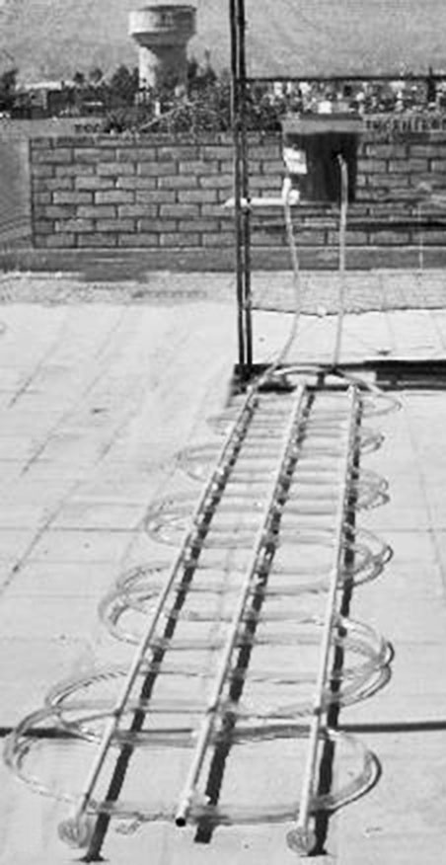
A

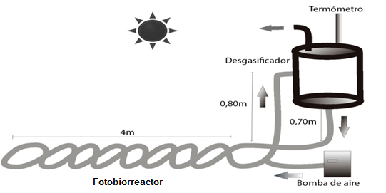
B
Figura 1. Fotobiorreactor diseñado para el cultivo de Arthrospira platensis (Spirulina) bajo condiciones ambientales. A. Vista externa del fotobioreactor tubular doblemente curvado. B. Esquema general del fotobiorreactor tubular doblemente curvado.

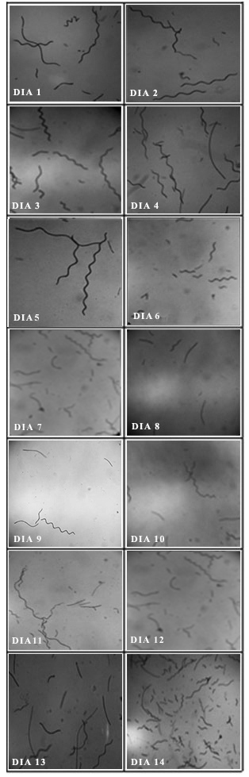

Figura 2. Estructuras espirales de Arthrospira platensis a diferentes tiempos (días).

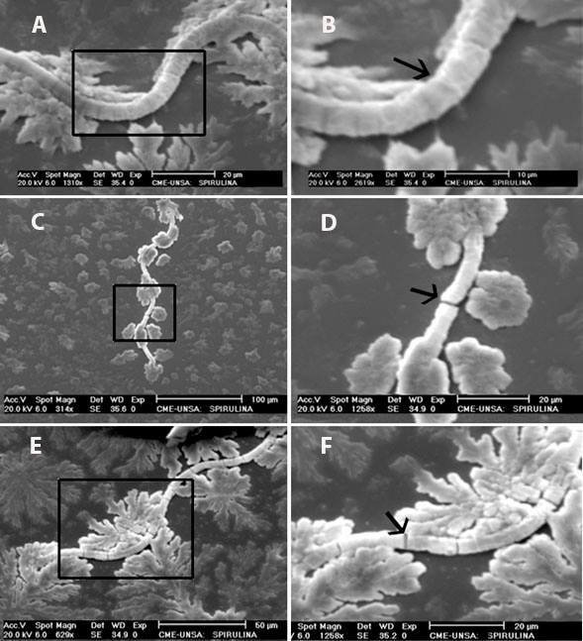

Figura 3. Comparación de la estructura microscópica de Arthrospira platensis donde se muestra la variación morfológica de los filamentos. (A, B) Vista de un filamento normal. (C, D, E, F) Vista de filamentos fragmentados. Los tricomas de los filamentos fragmentados están indicados con flechas. (Fotos tomadas por J. Soto. Centro de Microscopía Electrónica (CME), Universidad Nacional de San Agustín (UNSA), Arequipa – Perú).

Figura 4. Radiación solar máxima tomada desde el 18 de octubre al 1 de noviembre de 2013. (Fuente: Estación Meteorológica de la Escuela Profesional de Física (EPF) de la UNSA)

Tabla 1: Comparación de temperaturas en diferentes puntos de evaluación.
Fuente de variabilidad Suma de cuadrados g.l. Media cuadrática F Sig.
-Temperatura 542,172 2 271,086 330,926 0,00 -Error 34,4 42 0,819 -Total 576,578 44
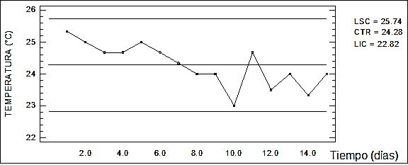

Figura 5. Relación entre la temperatura media de la producción de Arthrospira platensis en fotobiorreactor doblemente curvado y el tiempo de evaluación (en días). LSC = Límite Superior de Confianza; LIC = Límite Inferior de confianza; CTR = Valor medio de la Temperatura.

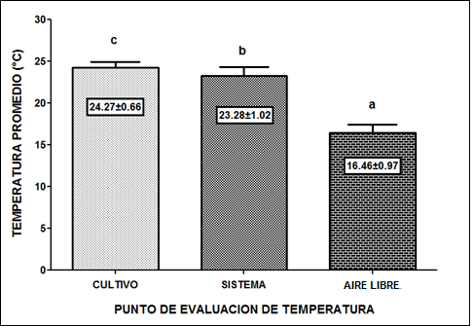

Figura 6. Prueba de comparación múltiple de Tukey para los puntos de evaluación de temperatura en fotobiorreactor tubular doblemente curvado.

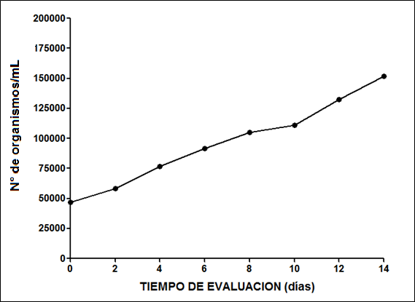

Figura 7. Crecimiento de A. platensis en fotobiorreactor tubular doblemente curvado hasta los 14 días de evaluación

Referencias bibliográficas
Andrade, M. R.; y Costa, J. A. (2008). Outdoor and indoor cultivation of Spirulina platensis in the extreme south of Brazil. Zeitschrift für Naturforschung. C, A journal of biosciences, 63(11), 85-90.

APHA (1992). Standard Methods for the Examination of Water and Wastewaters. 18va.edición. American Public Health Association. Washington, DC.

Baker, N., y Bowyer J.R. (1994). Photoinhibition of photosynthesis: from molecular mechanisms to the field. Bios Scientific Publishers Ltd, Oxford.

Britt, A.B. (1995). Repair of DNA damage induced by ultraviolet radiation. Plant Physiology, 108 (3), 891–896.

Carlozzi, P., y Torzillo, G. (1995). Productivity of Spirulina in a strongly curved outdoor tubular photobioreactor. Applied Microbiology and Biotechnology, 45 (1-2),18-23.

Fontes, A.G., Vargas, M.A., Moreno, J., Guerrero, M.G., Losada, M. (1991). Changes in the pigment content of Anabaena variabilis cells in outdoor culture. Journal of Plant Physiology, 137(4), 441 - 445.

Fox, R. (1996). Spirulina. Production and Potential. Edisud, En- Provence, France.

Garcia, F., y Castenholz, R. (1993). Occurrence of UV-absorbing, mycosporine-like compounds among cyanobacterial isolates and an estimate of their screening capacity. Applied and Environmental Microbiology, 59(1), 163–169.

Grobbelaar, J.U. (1994). Turbulence in mass algal cultures and the role of light/dark fluctuations. Journal of Applied Phycology, 6(3),331-335.

Guisande, C., Vaamonde, A., Barreiro A. (2013). Tratamiento de datos con R, Statistica y SPSS. 2ª Edición electrónica. Ediciones Díaz de Santos. Universidad de Vigo. Galicia-España. pp. 1- 977.

Häder, D.P.; y Sinha, R.P. (2005). Solar ultraviolet radiation-induced DNA damage in aquatic organisms: potential environmental impact. Mutation Research. 571(1-2):221–233.

Jeeji, B.N; y Seshadri, C.V. (1980). On coiling and uncoiling of trichomes in the genus Spirulina. Algological Studies/Archiv für Hydrobiologie, Supplement, 26, 32 - 47.

Jensen, S.; y Knutsen, G. (1993). Influence of light and temperature on photoinhibition of photosynthesis in Spirulina platensis. Journal of Applied Phycology, 5(5), 495-504.

Kok, B. (1956). Photosynthesis in flashing light. Biochimica et Biophysica Acta, 21(2), 245–258.

Kyle, D. J., Osmond, C. B., y Arntzen, C.J. (1987). Photoinhibition Topics In photosynthesis, Vol. 9. Elsevier, Amsterdam.

Laws, E.A., Taguchi, S., Hirata, J., Pang, L. (1988). Optimization of microalgae production in a shallow outdoor flume. Biotechnology and Bioengineering, 32(2),140-147.

Lu, C.M., y Vonshak, A. (1999). Characterization of PSII photochemistry in salt adapted cells of cyanobacterium Spirulina platensis. New Phytologist, 141(2), 231-239.

Middleton, E.M. y Teramura, A.H. (1993). The role of flavonol glycosides and carotenoids in protecting soybean from ultraviolet-B damage. Plant Physiology, 103(3), 741-52.

Mittler, R., y Tel-Or, E. (1991). Oxidative stress responses in the unicellular cyanobacterium Synechococcus PCC 7942. Free radical research communications, 12-13(2), 845–850.

Moheimani, N., Borowitzka, M., Isdepsky, A., Sing, F. (2013). Standard Methods for Measuring Growth of Algae and Their Composition. Algae for Biofuels and Energy, Developments in Applied Phycology, 5, 265-284.

Neale, P. (1988). Algal photoinhibition and photosynthesis in the aquatic environment. In: Kyle DJ, Osmond CB, Arntzen CJ (eds), Elsevier, Amsterdam, 39-66.

Paoletti, C., Vicenzini, M., Bocci, F., Materassi, R. (1980). Composizione biochimica generale delle biomasse di Spirulina platensis e Spirulina maxima. (ed). Prospecttive della coltura di Spirulina in Italia. Roma: Consiglio Nazionale delle Richerche. pp. 111-125.

Richmond, A. (1990). Large scale microalgal culture and applications. In: Progress in Phycological Research (eds F.E. Round & D.J. Chapman), pp. 269-330. Bioprocess, Bristol.

Richmond, A. (2004). Principles for attaining maximal microalgal productivity in photobioreactors: an overview. Hydrobiologia, 512 (1-3), 33-37.

Richmond, A., Vonshak, A. (1978). Spirulina Culture in Israel. Archiv für Hydrobiologie, Supplement, 11, 274-280.

Rodríguez-Delfín, A., Hoyos, M., Chang, M. (2001). Soluciones Nutritivas en Hidroponía: Formulación y Preparación. CIHNM, UNALM. Lima, Perú.

Sass, L., Spetea, C., Máté, Z., Nagy, F., Vass, I. (1997). Repair of UV-B induced damage of Photosystem II via de novo synthesis of the D1 and D2 reaction centre subunits in Synechocystis sp. PCC 6803. Photosynthesis Research, 54(1), 55-62.

Sukenik, A., Beardall, J., Krokamp, J.C., Kopecky, J., Masojídek, J., Van Bergeijk, S., Gabai, S., Shaham, E., Yamshon, A. (2009). Photosynthetic performance of outdoor Nannochloropsis mass cultures under a wide range of environmental conditions. Aquatic Microbial Ecology, 56, 297–308.

Torzillo ,G., Bernardini, P., Masojidek, J. (1998). On - line monitoring of chlorophyll fluorescence to assess the extent of photoinhibition of photosynthesis induced by high oxygen concentration and low temperature and its effect on the productivity of outdoor cultures of Spirulina platensis (cyanobacteria). Journal of Phycology, 34 (3), 504–510.

Vonshak, A., Torzillo, G., Tomaselli, L. (1994). Use of chlorophyll fluorescence to estimate the effect of photoinhibition in outdoor cultures of Spirulina platensis. Journal of Applied Phycology, 6 (1), 31-34.

Vonshak, A. (1997). Outdoor mass production of Spirulina: the basic concept. In Vonshak, A. [Ed.] Spirulina platensis (Arthrospira): Physiology, Cell Biology and Biotechnology. Taylor & Francis Publishers, London, pp. 79–99.

Vonshak, A. (2002). Spirulina platensis (Arthrospira): Physiology, Cell-biology and Biotechnology. Taylor & Francis. Ben Gurion University of the Negev, Israel. 227 p.

Vonshak, A., Guy, R., Poplawsky, R., Ohad, I. (1988). Photoinhibition and its recovery in two strains of the cyanobacterium Spirulina platensis. Plant and Cell Physiology, 29 (4), 721-726.

Vonshak, A., y Guy, R. (1992). Photoadaptation, photoinhibition and productivity in the blue-green alga, grown outdoors. Plant, Cell & Environment, 15 (5), 613–616.

Vonshak, A., Torzillo, G., Accolla, P., Tomaselli, L. (1996). Light and oxygen stress in Spirulina platensis (cyanobacteria) grown outdoors in tubular reactors. Physiologia Plantarum, 97(1), 175-179.

Vonshak, A., Abeliovich, A., Boussiba, S., Richmond, A. (1982). Production of Spirulina biomass: effects of environmental factors and population density. Biomass, 2,175-186.

Wu, H., Gao, K., Villafañe, V.E., Watanabe, T., Helbling, E. (2005). Effects of solar UV radiation on morphology and photosynthesis of filamentous cyanobacterium Arthrospira platensis. Applied and Environmental Microbiology, 71(9), 5004-5013.

Zittelli, G.C., Tomasello, V., Pinzani, E., Tredici, M.R. (1996). Outdoor cultivation of Arthrospira platensis during autumn and winter in temperate climates. Journal of Applied Phycology, 8(4-5), 293-301.

